**论文完成说明**

杨京津 孙梦嫣 陈诺

**1.获取数据**

首先登录上海对外经贸大学图书馆数字资源网址lib.suibe.edu.cn，并将光标移至资源，点击more+

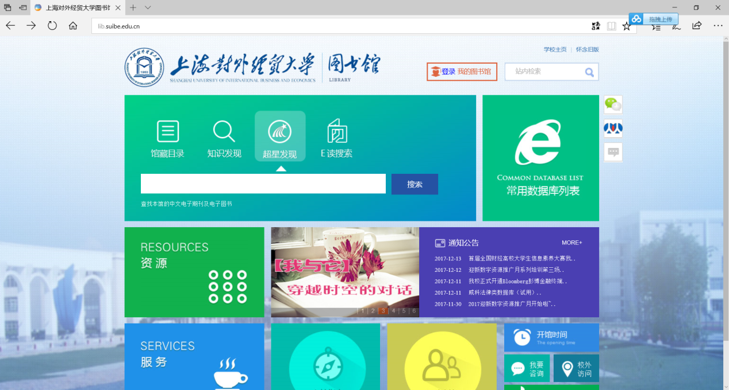

**EPS**

EPS是是集丰富的数值型数据资源和强大的分析预测系统为一体的覆盖多学科、面向多领域的综合性信息服务平台与数据分析平台。通过对各类统计数据的整理和归纳，形成一系列以国际类、区域类、财经类及行业类数据为主的专业数据库集群。EPS数据平台基于数据仓库和联机分析处理系统的理念进行开发，能够支持复杂的分析操作，数据查询简洁高效，数据显示（自动图表、数字地图等）便捷直观，同时突破了传统数据库数据单一、操作复杂的特点，用户只需点击相关按钮即可完成对相关数据的查询与分析预测。

1）首先搜索并打开EPS统计数据检索及经济预测分析系统。

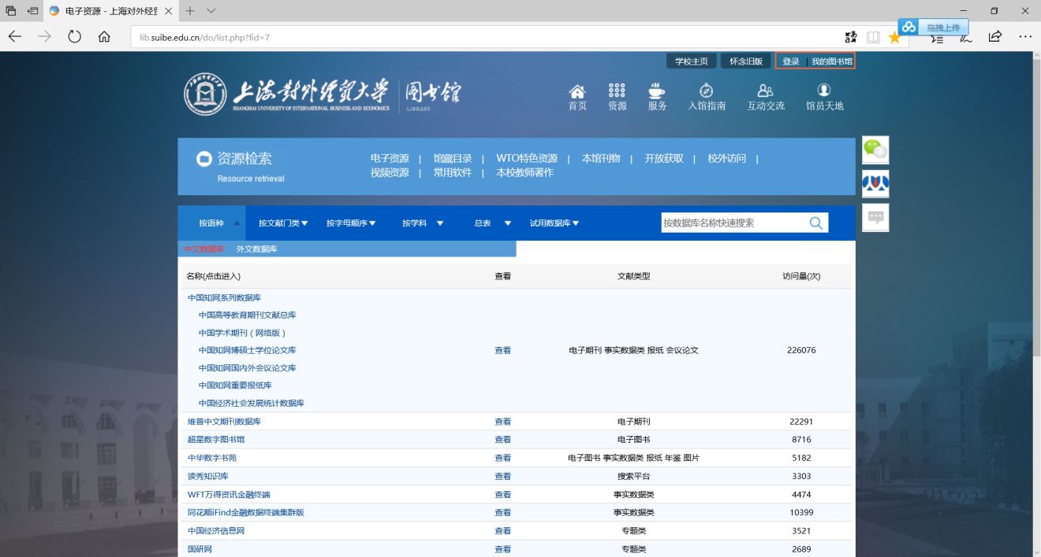

**在此键入EPS，并于下方选择EPS数据平台**

由于我们的研究对象是德州市的城乡居民，因此选择区域经济库，并按地区、年份选择所需的数据。

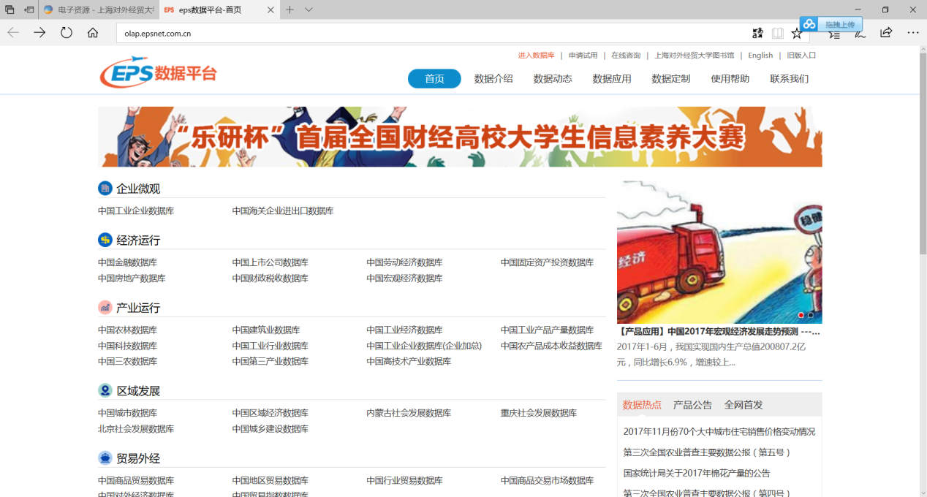

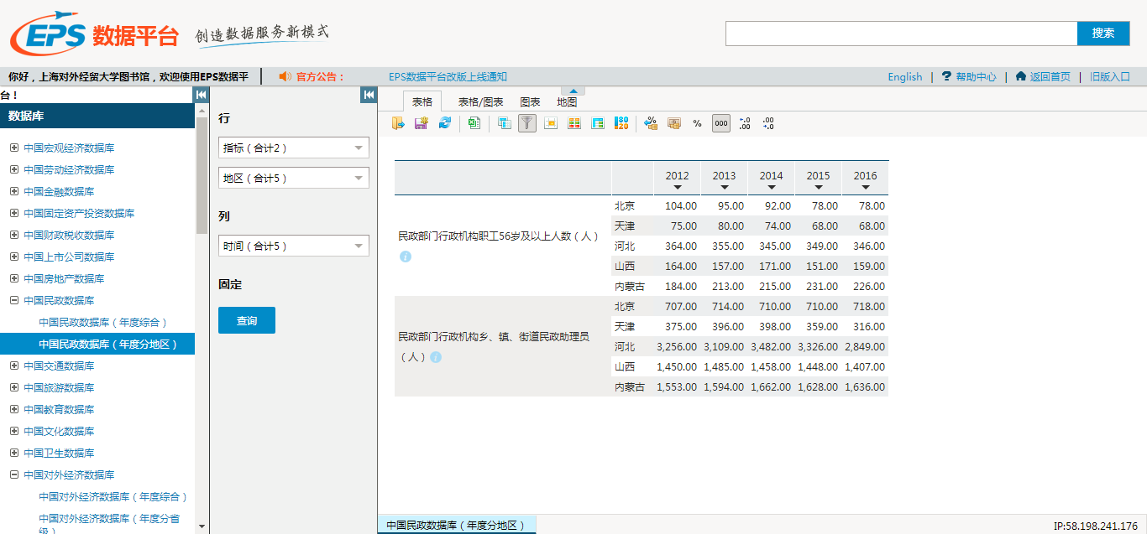

之后将EXCEL表格导入软件进行数据分析

**CSMAR数据库**

CSMAR数据库提供精准的经济、金融、证券信息，是全面涵盖中国经济、金融主要领域的高精准研究型数据库。该库侧重于数据的深度和广度，强调对原始数据的深层专业加工、整理和分析，方便研究者构建研究模型。

1）选取数据中心中的经济研究系列→区域经济

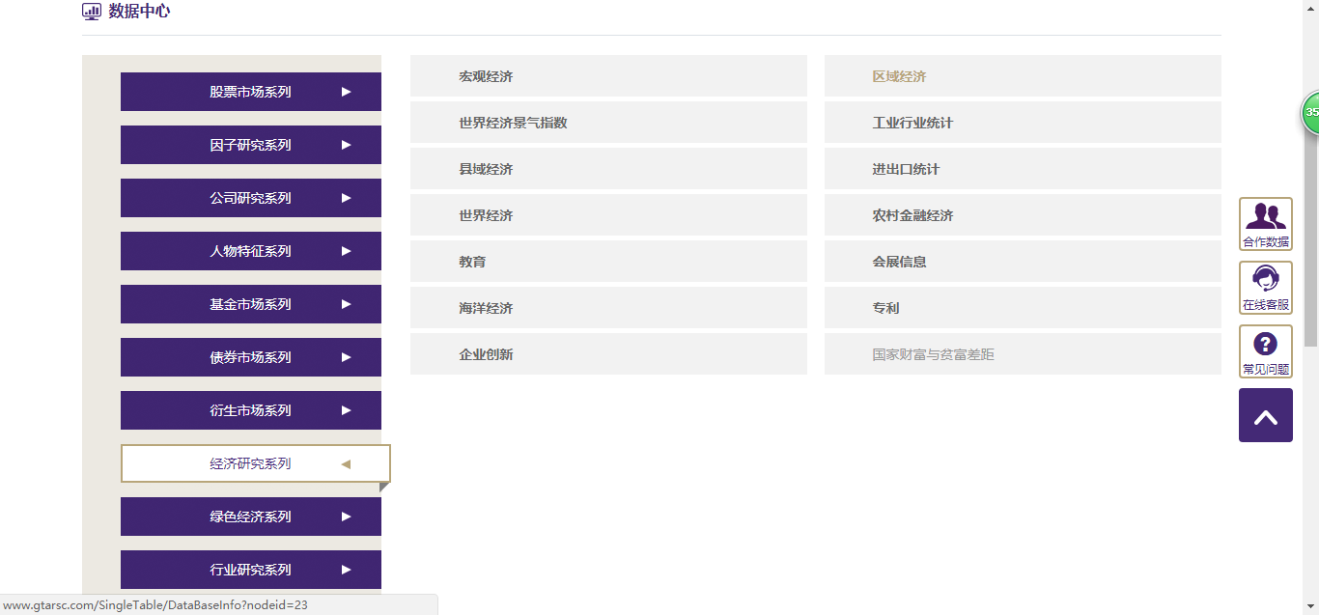

2）按区域经济中的不同类别划分，选取某市或某地区的详细宏观数据

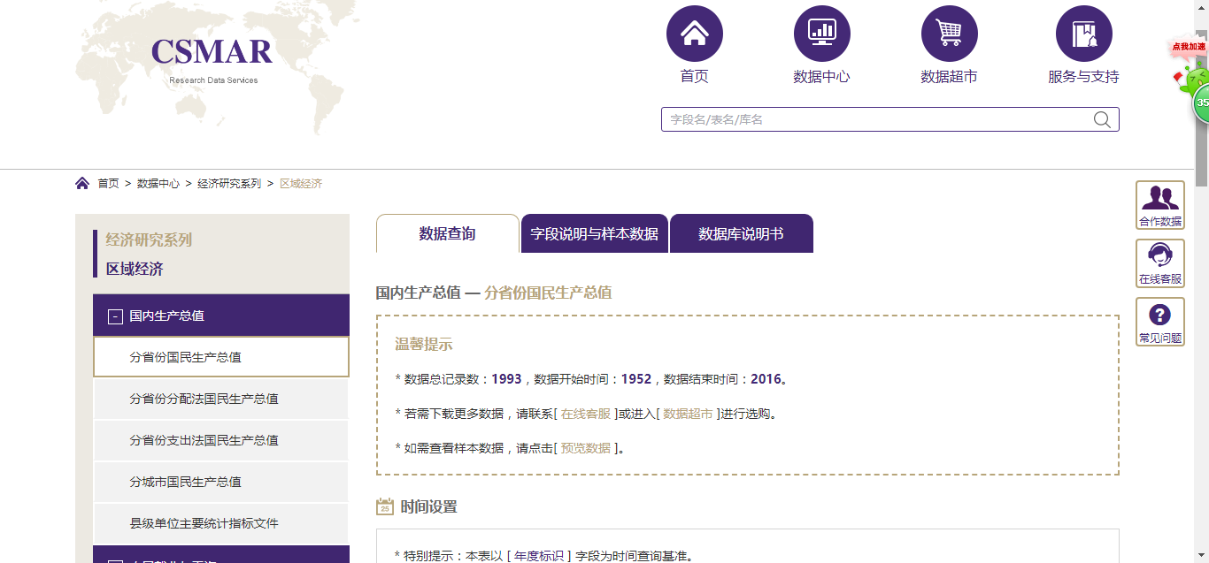

3）之后导出Excel表格到软件中进行分析

**2.查阅参考文献**

**知网**

中国知网（CNKI）是世界上全文信息量规模最大的数字图书馆。

首先点击打开中国知网系列数据库。

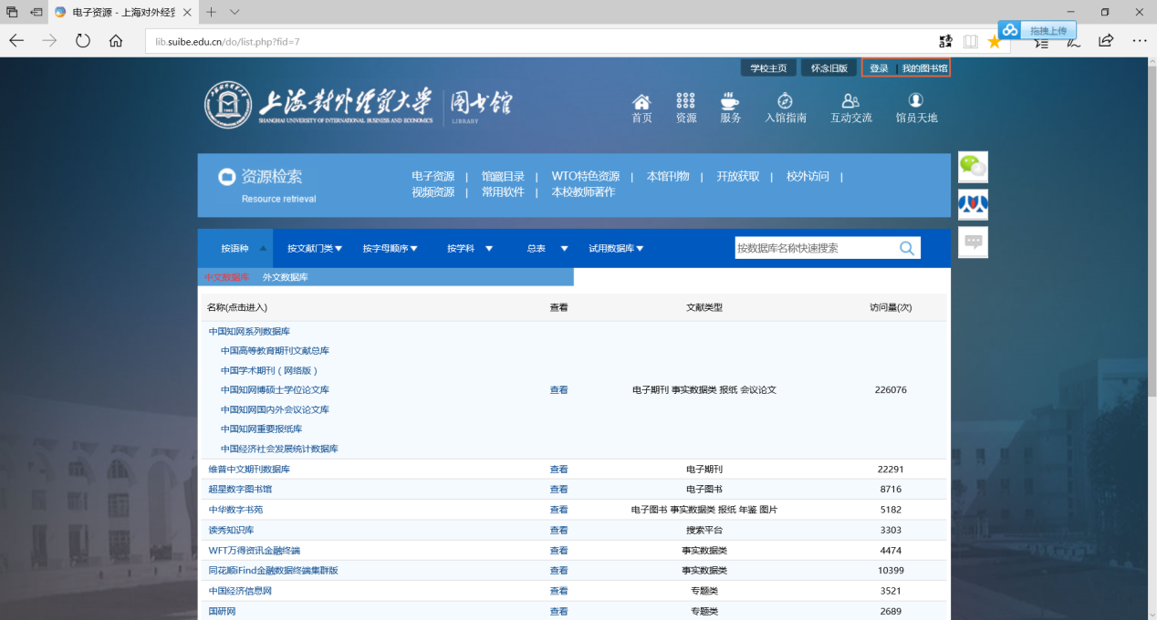

为保证信息资源的准确性与完备性，选择高级检索。

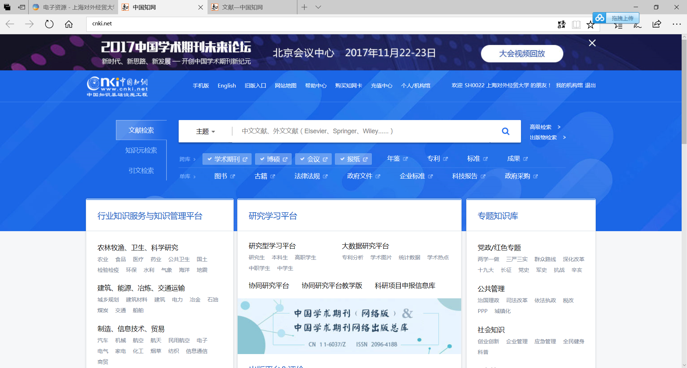

本论文的关键词偏向叙词，故在高级检索中，运用叙词语言作为检索词进行布尔逻辑检索与限定字段检索。使用并含的布尔逻辑提高了查准率，或者提高了查全率。

在幸福指数、幸福感、因子分析、模糊综合评价模型、城乡居民等备选检索词中两两选择，进行检索。

为保证时效性、全面性，发表时间选取在2005年以后。

筛选结果如下图所示（红圈圈出的期刊较符合本论文参考条件）。

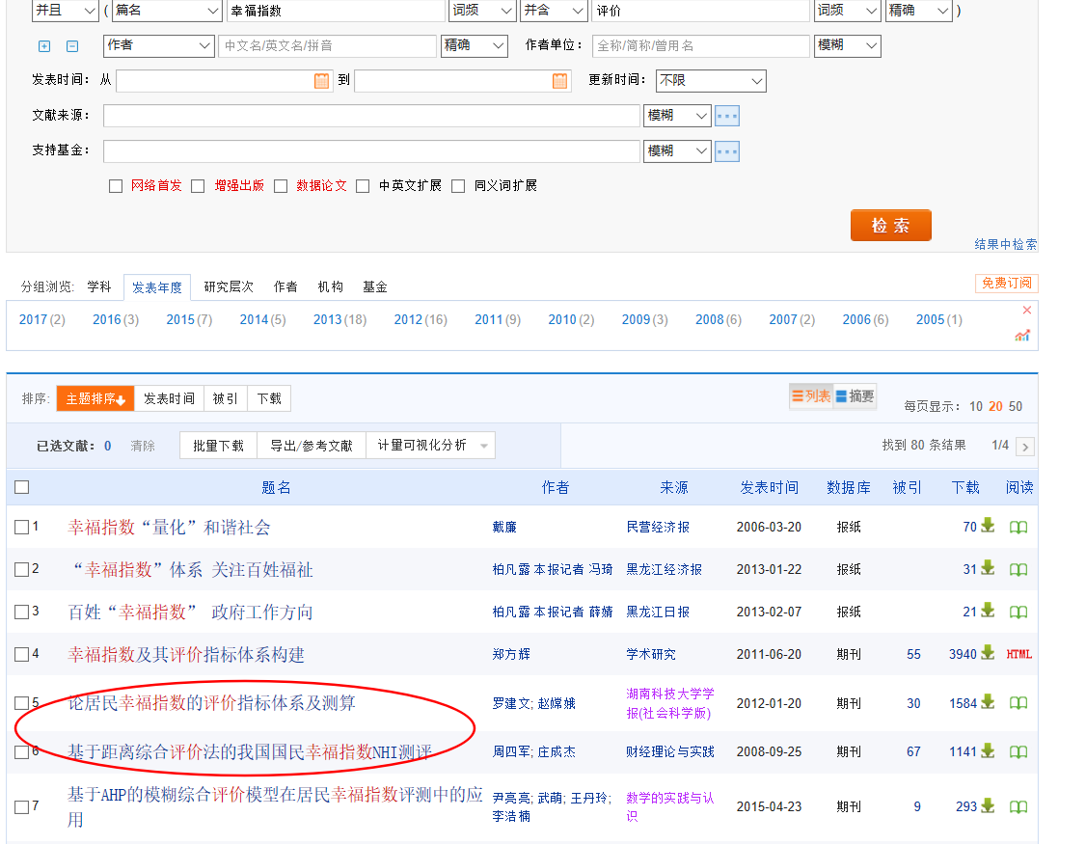

**百度学术**

搜索方式与知网类似

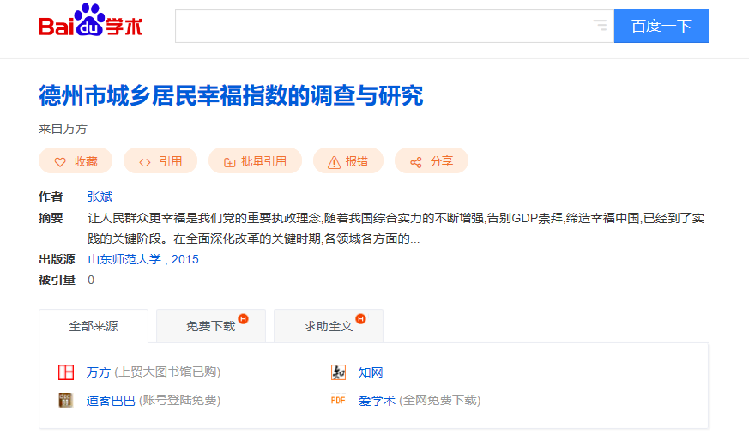

**Glgoo学术搜索**

本文用此搜索引擎搜索外文文献，搜索方式与知网类似

